**Поисковый проект**

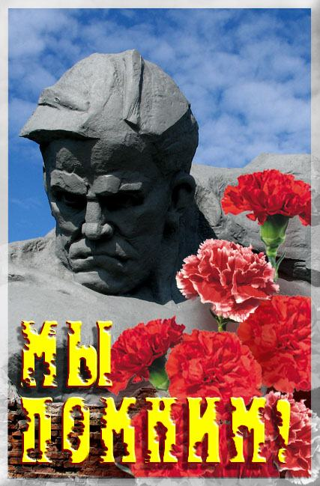**«Бессмертный экипаж подплава Черноморского флота»**

За всю историю подводных сил ЧФ погибли, потоплены, захвачены следующие подводные лодки:

**Потери подводных лодок Российского Императорского флота1904-1914 годах –**

**1 пл.**

29.05.1909. «Камбала» (командир лейтенант А.Д.Аквилонов). В ходе учебной атаки таранена линкором «Ростислав». Погибло 20 человек.

**Потери подводных лодок Российского Императорского флота 1914-1917 года-**

**1 пл.**

11.05.1917.«Морж»(командир старший лейтенант А.С.Гадон) Подорвалась на плавающей мине у Босфора. Найдена в августе 2000 г.

**Потери подводных лодок в ходе Гражданской войны и иностранной интервенции-19 пл**

12.03.1918. «№ 3» (Дунайская флотилия) брошена и захвачена австрийцами в районе Рени на Дунае Дальнейшая судьба неизвестна.

26.04.1919. «Налим» затоплена англичанами в районе Севастополя после того, как 24.11.1918. перешла под контроль Антанты. (02.05.1918 захвачена в Севастополе немцами). Поднята и сдана на слом.

26.04.1919. «Скат» затоплена англичанами в районе Севастополя после того, как 24.11.1918. перешла под контроль Антанты. (02.05.1918 захвачена в Севастополе немцами).

26.04.1919. «Лосось» затоплена англичанами в районе Севастополя после того, как 24.11.1918. перешла под контроль Антанты. (02.05.1918 захвачена в Севастополе немцами). Поднята и сдана на слом.

  26.04.1919. «Судак» затоплена англичанами в районе Севастополя после того, как 24.11.1918. перешла под контроль Антанты. (02.05.1918 захвачена в Севастополе немцами). Поднята и сдана на слом.

26.04.1919. «Карась» затоплена англичанами в районе Севастополя после того, как 24.11.1918. перешла под контроль Антанты. (02.05.1918 захвачена в Севастополе немцами). 08.09.1944 поднята и сдана на слом.

26.04.1919. «Карп» затоплена англичанами в районе Севастополя после того, как 24.11.1918. перешла под контроль Антанты. (02.05.1918 захвачена в Севастополе немцами). Поднята и сдана на слом.

26.04.1919. «Краб» затоплена англичанами в районе Севастополя после того, как 24.11.1918. перешла под контроль Антанты. (02.05.1918 захвачена в Севастополе немцами). Поднята и сдана на слом.

26.04.1919. «Кашалот» затоплена англичанами в районе Севастополя после того, как 24.11.1918. перешла под контроль Антанты. (02.05.1918 захвачена в Севастополе немцами).

26.04.1919. «Кит» затоплена англичанами в районе Севастополя после того, как 24.11.1918. перешла под контроль Антанты. (02.05.1918 захвачена в Севастополе немцами). Поднята и сдана на слом.

26.04.1919. «Нарвал» затоплена англичанами в районе Севастополя после того, как 24.11.1918. перешла под контроль Антанты. (02.05.1918 захвачена в Севастополе немцами).

26.04.1919. «Гагара» затоплена англичанами в районе Севастополя после того, как 24.11.1918. перешла под контроль Антанты.

26.04.1919. «Орлан» затоплена англичанами в районе Севастополя после того, как 24.11.1918. перешла под контроль Антанты. (02.05.1918 захвачена в Севастополе немцами). Поднята и сдана на слом.

26.04.1919. АГ-21 затоплена англичанами в районе Севастополя после того, как 24.11.1918. перешла под контроль Антанты. Поднята 25.05.1928 и после ремонта вошла в состав РККФ под наименованием «Металлист».

04.1920. «Лебедь» (недостроена) затоплена по приказу английского командования в Одессе. Поднята и сдана на слом.

04.1920. «Пеликан» (недостроена) затоплена по приказу английского командования в Одессе. Поднята и сдана на слом.

29.12.1920. «Буревестник» интернирована французскими властями в Бизеpте (Тунис), и, хотя 29.10.1924. была признана собственностью СССР, возвращена не была и сдана на слом в 1930 году. (02.05.1918. захвачена в Севастополе немцами, а 24.11.1918. перешла под контроль Антанты, после чего вошла в состав Морских сил Юга России).

29.12.1920. «Утка» интернирована французскими властями в Бизеpте (Тунис), и, хотя 29.10.1924. была признана собственностью СССР, возвращена не была и сдана на слом в 1930 году. (02.05.1918. захвачена в Севастополе немцами, а 24.11.1918. перешла под контроль Антанты, после чего вошла в состав Морских сил Юга России).

29.12.1920. «Тюлень» интернирована французскими властями в Бизерте (Тунис), и, хотя 29.10.1924. была признана собственностью СССР, возвращена не была и сдана на слом в 1930 году. (02.05.1918. захвачена в Севастополе немцами, а 24.11.1918. перешла под контроль Антанты, после чего вошла в состав Морских сил Юга России).

29.12.1920. АГ-22 интернирована французскими властями в Бизеpте (Тунис), и, хотя 29.10.1924. была признана собственностью СССР, возвращена не была и сдана на слом в 1930 году.

**Потери подводных лодок РККФ 1920-1939 годах -1 пл.**

08.06.1931. [«Металлист»](http://www.sovboat.ru/ship/a5.php3) (№ 16) бывш. АГ-21 (командир краском Бильбешин) столкнулась у устья реки Бельбек с эсминцем«Фрунзе». [Погибло 23 человека](http://www.sovboat.ru/dead/mean_a5.php3). 9 (или 3) членов экипажа спасено. 10.06.1931. поднята, отремонтирована и 01.01.1932 введена в строй.

**Потери подводных лодок РККФ 1939-1945- 36 пл.**

Во время войны погибло более 1000 подводников, Черноморский флот потерял (потоплены, пропали без вести) всего **36** подводных лодки:

- Щ-203, Щ-204, Щ-206, Щ-208, Щ-210, Щ-211, Щ-212, Щ-213, Щ-214, Щ-216 (10 ед.);

- М-31, М-33, М-34, М-36, М-51, М-58, М-59, М-60, М-118 (9 ед.);

- С-32, С-34, С-36,С-37, С-38,С-58,, С-59,С-60 (6 ед.);

- Л-6,Л-23, Л-24 Л-25 (4 ед.), Д-4, Д-6 (2 ед);

- А-1, А-3 (2 ед.) и ТС-2 (1 ед.).

В том числе ходе боевых действий было **потеряно 24 подводных** лодки:

Щ-203 Щ-204 Щ-206 Щ-208 Щ-210 Щ-211 Щ-212 Щ-213 Щ-214 Щ-216,-М-31 М-33 М-34, М-58 М-59 М-60 М-118 ,-Л-6 Л-23 Л-24,- С-32 С-34- Д-4,А-3. Погибли в других чрезвычайных обстоятельствах и происшествиях **12** подводных лодок. Среди них: А-1, М-36, М-51, Л-25, Д-6 , С-36, С-37, С-38, С-58, С-59, С-60, ТС-2.

**1941 год**

28.06.1941.[Щ-206 («Нельма»)](http://www.sovboat.ru/ship/h206.php3) (командир капитан-лейтенант С.А.Каракай). Пропала без вести. По румынским данным потоплена 9 июля 1941 года в 8 милях восточнее Мангалии в точке с координатами 43°51,5' с.ш./ 28°45' в.д. глубинными бомбами торпедных «Вифорул», «Вителия» и «Вискулул». Или погибла на минах в районе Мангалии. Версия о гибели подводной лодки от огня эсминца «Сообразительный» в ходе ошибочной атаки субмарины на отряд советских кораблей в районе Констанцы 26.06.1941. не верна, так как «Щ-206» утром 28.06. выходила на связь. [Погибло 42 человека](http://www.sovboat.ru/dead/mean_h206.php3).

*14.08.1941. С-36, С-37, С-38, С-58, С-59, С-60 (недостроенные). Взорваны на стапеле завода № 198 в Николаеве из за невозможности спуска на воду и эвакуации при оставлении города частями Красной Армии. Сданы немцами на слом.*

18.10.1941. М-58 (командир капитан-лейтенант Н.В.Елисеев). Пропала без вести. Вероятно, погибла на мине в период с 17 по 21 октября 1941 года. Версия о том, что она стала жертвой атаки болгарского гидросамолета «Врана» («Шмолек S.328») в районе мыса Шабла днем 15 октября 1941 года не соответствует действительности, так как в этот момент подлодка находилась в базе. Вместе с подводной лодкой [погиб 21 член экипажа](http://www.sovboat.ru/dead/mean_m58.php3).

03.11.1941. М-34  (командир капитан-лейтенант Н.И.Голованов). Пропала без вести. Вероятно, погибла на мине или в результате аварии у берегов Румынии. [Погибло 20 человек](http://www.sovboat.ru/dead/mean_m34.php3).

 05.11.1941. М-59 (командир капитан-лейтенант Г.А.Матвеев). Подорвалась на мине в районе Сулины 28.10. – 02.11.1941. По другим данным таранена румынским эсминцем «Реджеле Фердинанд». [Погибло 20 человек](http://www.sovboat.ru/dead/mean_m59.php3).

11-13.11.1941. С-34 (командир капитан 3 ранга Я.М.Хмельницкий). Погибла на минах болгарского заграждения «S-39» восточнее Бургаса или на румынских минах заграждения «S-16» восточнее мыса Эмине 11-13 ноября 1941 года. [Погибло 48 человек](http://www.sovboat.ru/dead/mean_s34.php3).

11.1941. Щ-211 (командир капитан-лейтенант А.Д.Девятко). Погибла на мине румынского заграждения «S-18», выставленного минным заградителем «Дакия» в 6 – 7 милях восточнее мыса Святого Атанаса (Акбурну) южнее Варны. [Погибло 44 человека](http://www.sovboat.ru/dead/mean_h211.php3).

06.12.1941. [Щ-204(«Минога»)](http://www.sovboat.ru/ship/h204.php3), командир капитан-лейтенант И.М.Гриценко. Вероятно, погибла со всем экипажем [(42 человека)](http://www.sovboat.ru/dead/mean_h204.php3) в результате атаки самолета в 20 милях от Варны. 04.06.1984. обнаружена на дне болгарским траулером «Алка». От подъема лодки отказались, опасаясь взрыва боезапаса.

**1942 год**

15-28.03.1942. Щ-210 (командир капитан 3 ранга И.Л.Зельбст). Подорвалась на мине в 4 милях восточнее мыса Шаблер. [Погибло 46 человек](http://www.sovboat.ru/dead/mean_h210.php3).

19.06.1942. Щ-214 (командир капитан 3 ранга В.Я.Власов). Торпедирована в районе мыса Ай-Тодор итальянским торпедным катером «MAS-571» при переходе из Севастополя в Новороссийск. Спасено 2 человека, один из которых умер в плену. Кроме [членов экипажа (39 человек)](http://www.sovboat.ru/dead/mean_h214.php3) на подводной лодке погибли раненые, вывозимые из Севастополя.

*26.06.1942.*[*А-1 («Шахтер»)*](http://www.sovboat.ru/ship/a1.php3)*, бывш. АГ-23 (командир капитан-лейтенант Б.С.Буянский). Находилась в ремонте в Севастополе. Взорвана личным составом в ходе боев за город в виду угрозы захвата противником.*

*26.06.1942.*[*Д-6 «Якобинец»*](http://www.sovboat.ru/ship/d6.php3)*(командир старший лейтенант П.В.Митрофанов). Находилась на ремонте в Севастополе. Взорвана личным составом в ходе боев за город в виду угрозы захвата противником и невозможности дать ход и выйти в море.*

26.06.1942. С-32 (командир капитан 3 ранга С.К.Павленко). Атакована и потоплена немецким самолетом «He-111» из состава 2KG/100 в точке 44°12' с.ш./33°48' в.д. Информация о торпедировании итальянской сверхмалой ПЛ «СВ-3» (командир капитан-лейтенант Артилио Руссо) не верна. [Погибло 48 человек](http://www.sovboat.ru/dead/mean_s32.php3).

*29.06.1942.*[*«Пигмей»*](http://www.sovboat.ru/ship/pigmey.php3)*(экспериментальная, в строй не вводилась). Брошена в Балаклаве и захвачена немцами. В строй ими не вводилась и затоплена при отступлении в 1944 году.*

24.08.1942. М-33 (командир капитан-лейтенант Д.И.Суров). Погибла на мине заграждения «S-33» в районе Большого Фонтана у Одессы со всем [экипажем (21 человек)](http://www.sovboat.ru/dead/mean_m33.php3). Найдена на дне и поднята в 1951 году. Экипаж похоронен в Одессе.

08.1942. Щ-208 (командир капитан-лейтенант Н.М.Беланов). Пропала без вести. Есть версия о гибели Щ-208 от торпеды М-113, которая вечером 26 августа 1942 года атаковала подводную лодку и потопила ее. Возможно, подводная лодка погибла в 5 милях юго-западнее острова Змеиный, там, где погибла Щ-212.

26.09.1942. М-60 (командир капитан-лейтенант Б.В.Кудрявцев). Погибла со всем экипажем [(21 человек)](http://www.sovboat.ru/dead/mean_m60.php3) в районе Большого Фонтана у Одессы от подрыва на мине румынского заграждения «S-33» в 150 м от подводной лодки М-33. Обнаружена и поднята в 1951 году. Экипаж похоронен в Одессе.

10.1942. М-118 (командир капитан-лейтенант С.С.Савин). Атака самолета Ar-196 и глубинные бомбы румынских канонерских лодок «Локотенент-Командор Стихи Эуген» и «Сублокотенент Гикулеску Константин» в бухте Жебриянская после успешной атаки на пароход «Зальцбург». Возможно, М-118 пережила эту атаку и погибла несколько позже и в другом месте, так как нет достоверных сведений, что субмарина найдена на дне, хотя район ее предполагаемой гибели обследован несколькими экспедициями. [Погиб 21 человек](http://www.sovboat.ru/dead/mean_m118.php3).

10. 1942 Щ-213 (командир капитан-лейтенант Н.В.Исаев). Погибла севернее Констанцы на мине в восточной части заграждения «S-7», выставленного румынскими минзагами 15 июня 1941 года. [Погибло 43 человекa](http://www.sovboat.ru/dead/mean_h213.php3).

17.12.1942. М-31 (командир капитан-лейтенант Е.Г.Расточиль). Атака корабля ПЛО «Uj-116» («Ксантен») в бухте Жебриянская в районе Одессы. Весь экипаж [(21 человек)](http://www.sovboat.ru/dead/mean_m31.php3) погиб.

12.1942. Щ-212 (командир капитан-лейтенант Г.А.Кукуй). Погибла на мине заграждения «S-44», выставленного 29 октября 1942 года минными заградителями «Дакия» и «Мурджеску» в 5 милях юго-западнее острова Змеиный (45°10,92' с.ш./ 30°08,7') со всем экипажем (44 человека). В 1975 году корпус подводной лодки с оторванной носовой частью найден, в 1980 году обследован клубом «Садко» из Николаева. Орудие с подводной лодки установлено в музее КЧФ в Севастополе.

12.1942. Л-24 (командир капитан 3 ранга Г.П.Апостолов). Погибла со всем экипажем [(57 человек)](http://www.sovboat.ru/dead/mean_l24.php3) на мине заграждения «S-15» в районе мыса Калиакра. В 1988 году обнаружена на грунте в точке 43°26,722' с.ш./ 28°56,138' в.д.

**1943**

26.08.1943. [Щ-203 («Камбала»)](http://www.sovboat.ru/ship/h203.php3) (командир капитан 3 ранга В.И.Немчинов). Потоплена сверхмалой подводной лодкой «СВ-4» (командир Армандо Сибилле) у мыса Тарханкут, правда, в качестве жертвы итальянцы называют "Щ-207", которая благополучно пережила войну. В 1950 году лодка поднята и разобрана на металл. [Погибло 45 человек](http://www.sovboat.ru/dead/mean_h203.php3).

*22.09.1943. М-51 (командир капитан-лейтенант М.М.Голубев). Ушла под воду с открытым рубочным люком.*[*Погибло 8*](http://www.sovboat.ru/dead/mean_m51.php3)*, спасено 11 человек. 24.09.1943. поднята, восстановлена и введена в строй.*

10.1943. А-3 бывш. АГ-25 (командир капитан-лейтенант С.А.Цуриков). Пропала без вести в Каламитском заливе. [Погибло 32 человека](http://www.sovboat.ru/dead/mean_a3.php3).

12.1943. [Д-4 («Революционер»)](http://www.sovboat.ru/ship/d4.php3), командир капитан-лейтенант И.Я.Трофимов. Подрыв на мине заграждения «S-47» или «S-50» или потоплена в результате атаки сил ПЛО противника, которые в днем 2 декабря в квадрате с координатами 45°10' с.ш., 45°15' с.ш./ 32°30' в.д., 32°40' в.д. преследовали подводную лодку и наблюдали признаки ее уничтожения. [Погибло 53 человека](http://www.sovboat.ru/dead/mean_d4.php3).

**1944**

*04.01.1944. М-36 (командир капитан-лейтенант В.Н.Комаров) погибла со всем экипажем*[*(24 человека)*](http://www.sovboat.ru/dead/mean_m36.php3)*в результате аварии в районе Кобулети в ходе испытаний после ремонта. Среди причин гибели могли быть: ошибка личного состава при проведении срочного погружения в ходе уклонения от самолета или авария в следствие спешно проведенных монтажных работ.*

17.01.1944. Л-23 (командир капитан 2 ранга И.Ф. Фартушный). Огонь охотника «Uj-106» в 16 милях северо-западнее мыса Тарханкут. По другим данным потоплена 30.01.1944. в 60-80 милях юго-западнее Туапсе немецким гидросамолетом из состава 125 морской авиагруппы. [Погибло 56 человек](http://www.sovboat.ru/dead/mean_l23.php3).

17.02.1944. Щ-216 (командир капитан 3 ранга Г.А.Карбовский). Глубинные бомбы охотника «Uj-106» в 18 милях восточнее мыса Тарханкут. Вместе с подводной лодкой [погибло 47 членов экипажа](http://www.sovboat.ru/dead/mean_h216.php3).

16.04.1944. [Л-6 («Карбонарий»)](http://www.sovboat.ru/ship/l6.php3), командир капитан 3 ранга Б.В.Гремяко. Атака немецкого гидросамолета Bv-138 из состава 125-й морской разведывательной группы, охотника «Uj-115» («Розита») и румынской канонерской лодки западнее Севастополя. [Погибло 56 человек](http://www.sovboat.ru/dead/mean_l6.php3). После войны обнаружена на грунте. По другим данным погибла 21.04.1944. от огня корабля ПЛО «Uj-103» севернее Констанцы. По другим данным потоплена 18.04.1944. в результате контратаки противолодочного корабля «Uj-104» в районе Севастополя.

*20.12.1944. Л-25 (недостроена) затонула в результате попадания воды внутрь корпуса при буксировке из Очамчири в Поти в районе мыса Пицунда.*

*20.02.1945. ТС-2, трофейная румынская «S-2» («Marsuinul»), командир капитан 3 ранга А.С.Алиновский. Взрыв торпед у причала в Потийском порту.*[*Погибло 14 человек*](http://www.sovboat.ru/dead/mean_tc2.php3)*. 28.02.1945. поднята, но в строй так и не вошла.*

**Потери ПОДВОДНЫХ ЛОДОК ВМФ СССР и России с 1945 ГОДА:**

1956г.  С-201,  бывш. Щ-201 «Сазан», V-бис серии, (исключена из списков). Затонула в Поти.

22.08.1957г. М-351 (командир капитан 3 ранга Р.А.Белозеров) затонула в результате поступления воды внутрь корпуса в районе Балаклавы. 26.08.1957. поднята спасательным судном «Бештау» и вновь введена в строй.

**Координаты мест гибели подводных лодок Черноморского флота**

Мемориальные доски с фамилиями членов экипажей погибших подводных лодок в годы Великой Отечественной войны, размещенных

в Мемориальном комплексе «Витязям черноморских глубин»

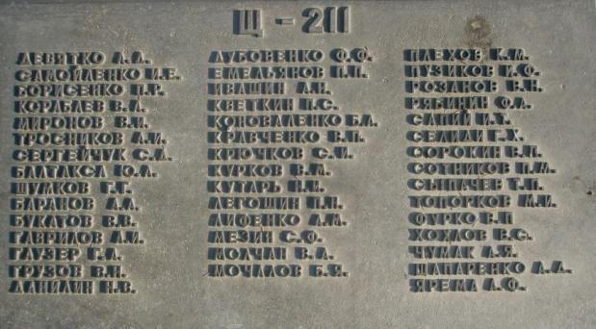

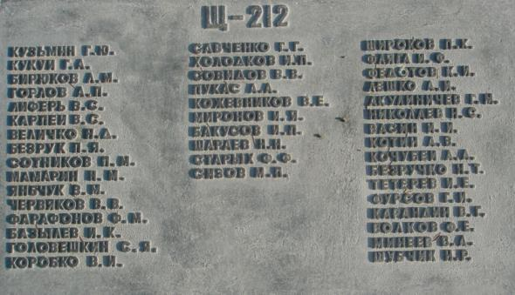

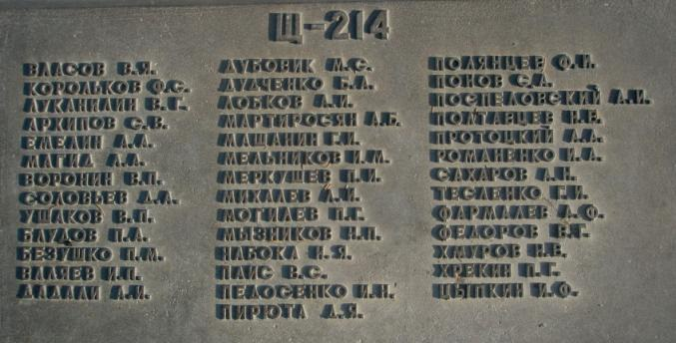

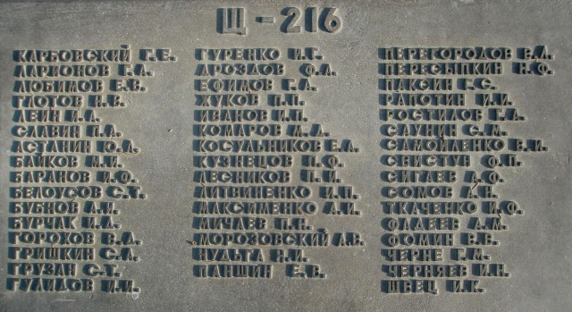

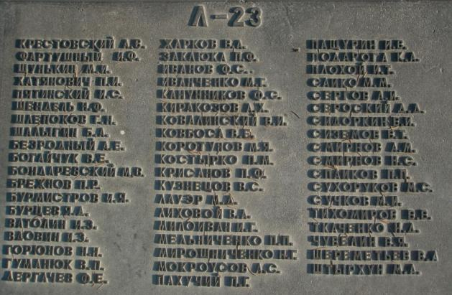

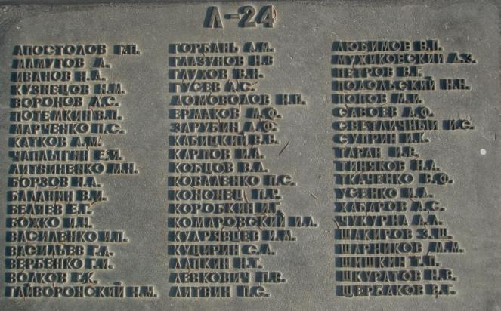

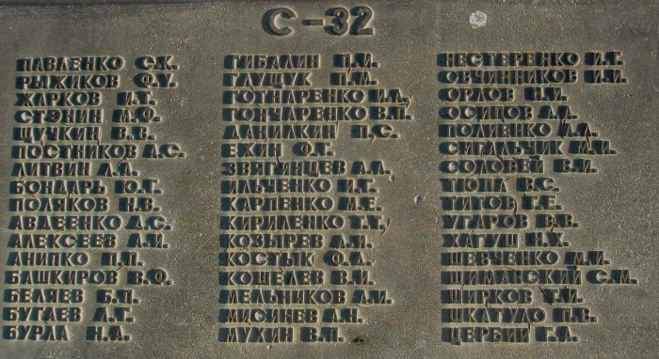

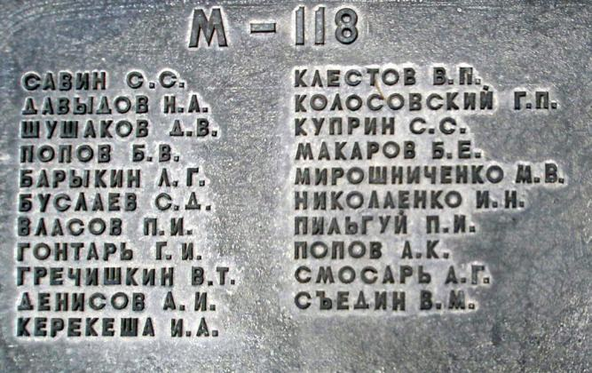

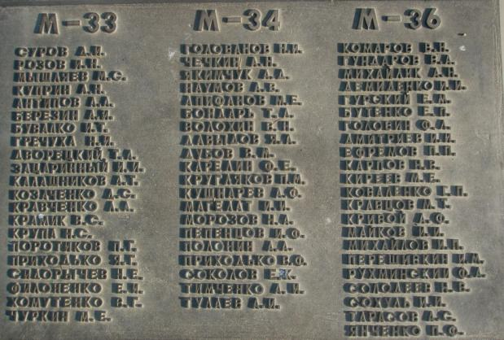

**Командиры подводных лодок Черноморского флота, погибшие при выполнении боевых задач:**

**1941 год-7 пл**

Командир Щ-206 капитан-лейтенант Каракай Сидор Алексеевич

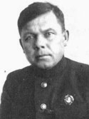  
Орден Ленина

(17 февраля 1903 – 9 июля 1941). Уроженец села Староселье, ныне Городищенского района Черкасской области. Украинец, член ВКП(б) с 1925 года.В РККА с 1920, в РККФ с 1922 года, капитан-лейтенант.Образование: пехотные командные курсы (Черкассы, 1921), Военно-морское училище им. Фрунзе (1932), Курсы командного состава Учебного отряда подводного плавания (1935). Участвовал в гражданской войне и подавлении бандитизма на Украине (1920 – 1921), краснофлотец крейсера «Коминтерн» (1922 – 1923), боцман канонерской лодки «Красный Аджаристан» (1923 – 1926), боцман эсминца «Незаможник» (1926 – 1929), командир БЧ-3 ПЛ «Шахтер» (1932 – 1933), командир БЧ-3 (1933), помощник командира (1934 – 1935), одной из ПЛ типа «Щ» Тихоокеанского флота, помощник командира ПЛ Щ-112 (1935 – 1937), командир ПЛ Щ-210 (сентябрь 1937 – май 1939), Щ-218 (май – июль 1939), командир Щ-206 с октября 1939 года. Погиб с подлодкой в первом боевом походе. Награжден орденом Ленина (1935).

Командир М-58 капитан-лейтенант Елисеев Николай Васильевич  
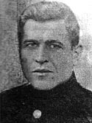

(1 октября 1909 – вторая половина октября 1941) Родился в станице Бесскорбная, ныне Новокубанского района Краснодарского края. Русский, член ВКП(б) с 1931 года. В РККФ с 1934 года, капитан-лейтенант. Образование: Военно-морское училище им. Фрунзе (1934), курсы командного состава Учебного отряда подводного плавания (1938),штурман ПЛ Щ-119 (1935 – 1936), дивизионный штурман (1936 – 1938), помощник командира ПЛ Щ-205 (1938 – 1940), командир М-58  (с марта 1940). В этой должности встретил начало Великой Отечественной войны. Погиб вместе со своим кораблем.

Командир М-34 капитан-лейтенант Голованов Николай Иванович

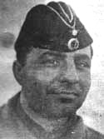  
Орден Красного знамени

(20 декабря 1911 – начало ноября 1941) Родился в городе Астрахань. Русский, член ВКП(б). В РККФ с 1934 года, капитан-лейтенант. Образование: Речной техникум (1933), Специальные курсы командного состава ЧФ (1935), курсы командного состава подводного плавания (1940), штурман ПЛ Щ-203 (1936 – 1937), штурман 23-го дивизиона ПЛ ЧФ (1937 – 1939), помощник командира Щ-203 (1939), командир ПЛ М-34 (с 25 июня 1940 года). Участник семи боевых походов. Погиб в море вместе со своим кораблем. Посмертно награжден орденом Красного Знамени (1941).

Командир М-59 капитан-лейтенант Матвеев Георгий Андреевич  
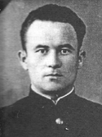

(1 января 1911 – октябрь 1941).Родился в городе Санкт-Петербург. Русский, член ВКП(б).В РККФ с 1933 года, капитан-лейтенант. Образование: Мортехникум (1933), Специальные курсы командного состава (1935), Курсы командного состава Учебного отряда подводного плавания (1939), штурман дивизиона 1-й бригады ПЛ ЧФ (1937 – 1938), помощник командира Л-6 (1939 – 1940), командир М-59 (с 10 октября 1940). Участник Великой Отечественной войны. Погиб вместе со своим кораблем.

Командир С-34 капитан 3 ранга Хмельницкий Яков Моисеевич  
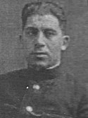  
Орден Красного знамени

(23 февраля 1910 – середина ноября 1941). Родился в городе Кривой Рог Днепропетровской области. Еврей, член ВКП(б) с 1931 года. В РККФ с 1928 года, капитан 3 ранга. Образование: Военно-морское училище им. Фрунзе (1932), Курсы командного состава Учебного отряда подводного плавания им. Кирова (1935), командир БЧ-2-3, помощник командира ПЛ Щ-101, (1933 – 1934), помощник командира Щ-203 (1935 – 1937), командир [Щ-203](http://www.sovboat.ru/ship/h203.php3) (март 1937 – октябрь 1939). Участник Великой Отечественной войны, командир ПЛ [С-34.](http://www.sovboat.ru/ship/s34.php3) Погиб вместе со своим кораблем. Посмертно награжден орденом Красного Знамени (1942).

Командир Щ-211 капитан-лейтенант Девятко Александр Данилович  
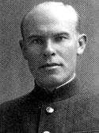  
Орден Красного знамени болгарский орден «9 сентября 1944»

(4 июня 1908-середина ноября 1941) Родился в селе Старые Кайдаки, ныне в черте города Днепропетровск. Украинец, член ВКП(б) с 1932 года. В РККФ с 1930 года, капитан-лейтенант.Образование: педагогический техникум, Днепропетровск (1926), параллельные курсы Военно-морского училища им. Фрунзе (1937), Курсы командного состава Учебного отряда подводного плавания им. Кирова (1939),краснофлотец, младший командир 1-й артиллерийской бригады береговой обороны МСБМ (1930 – 1933), минер ПЛ Л-4 (1937 – 1938), командир ПЛ [М-55](http://www.sovboat.ru/ship/m55.php3) (ноябрь 1939 – ноябрь 1940),[Щ-216](http://www.sovboat.ru/ship/h216.php3) (ноябрь 1940 – февраль 1941), [Щ-211](http://www.sovboat.ru/ship/h211.php3) (с февраля 1941).Самый результативный командир-подводник начального периода Великой Отечественной войны. Погиб вместе со своим кораблем.Награжден орденом Красного Знамени (1941), болгарским орденом «9 сентября 1944» I степени (посмертно).

Командир Щ-204до1934г.- «Минога» капитан-лейтенант Гриценко Иван Михайлович  
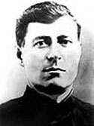

(15 марта 1903 – ноябрь 1941) Русский, член ВКП(б) с 1931 года. В ВМФ с 1933 года, капитан-лейтенант (3 марта 1938). Образование: Северо-кавказская горно-национальная школа (1931), Специальные курсы командного состава ВМС РКК (1935), Учебный отряд подводного плавания им. Кирова (1938), красноармеец, командир отделения, взвода (1925 – 1933), командир БЧ-3 ПЛ Щ-202 (декабрь 1936 – февраль 1938), помощник командира (с апреля 1938), командир (с марта 1939) ПЛ Щ-204. Погиб вместе со своим кораблем.

**1942 год-11 пл.**

Командир Щ-210 капитан 3 ранга Зельбст Исай Леонтьевич

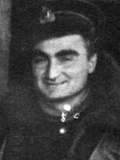  
Орден Красного знамени

Родился 30 июля 1911 года в городе Верхнеудинск, ныне Улан-Удэ, Республика Бурятия. Еврей, член ВКП(б) с 1931 года. В РККФ с 1931 года, инженер-капитан 3 ранга (10 июля 1940). Образование: Военно-морское инженерное училище им. Дзержинского (1935), отделение помощников командиров ПЛ Учебного отряда подводного плавания им. Кирова (1941).Командир БЧ-5 Щ-207 (апрель 1935 – февраль 1937), Щ-301 (февраль 1937 – июль 1939), флаг-специалист по аварийно-спасательному делу Штаба ЧФ (июль 1939 – февраль 1940), помощник флагманского механика бригады ПЛ по живучести (февраль 1940 – январь 1941), помощник командира С-34 (июль – август1941), С-33 (август – сентябрь 1941). С сентября 1941 – командир Щ-210. Погиб вместе с подводной лодкой в марте 1942 года. Награжден орденом Красного Знамени (1942).

Командир Щ-214 капитан 3 ранга Власов Владимир Яковлевич

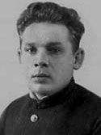  
Орден Красного знамени

(1905 – 20 июня 1942) Родился в Севастополе. Русский, член ВКП(б) с 1925 года. В РККФ с 1926 года, капитан 3 ранга (2 мая 1942). Образование: Военно-морское политическое училище им. Рошаля (1929), Специальные курсы командного состава Учебного отряда подводного плавания им. Кирова (1939). Корабельный курсант канонерской лодки «Красный Крым» («Красная Армения», 1929), политрук батареи артиллерийского полка Береговой обороны (ноябрь 1929 – сентябрь 1930), роты линкора «Парижская коммуна» (сентябрь 1930 – март 1932), инструктор-литератор Политического управления МСЧМ (март – декабрь 1932), старший инструктор Политотдела бригады ПЛ (декабрь 1932 – февраль 1935), военком ПЛ Щ-121 (февраль 1935 – февраль 1938), врид командира Щ-123 (февраль – ноябрь 1938), помощник командира ПЛ Щ-132 (июль – август 1939), Щ-213 (август – декабрь 1939). Командир ПЛ [Щ-214](http://www.sovboat.ru/ship/h214.php3)  (декабрь 1939 – март 1941), Щ-215 (март – июль 1941). В этой должности он встретил начало войны. В июле 1941 года Власов вновь назначен командиром Щ-214, на которой совершил 4 боевых похода и 1 транспортный рейс в Севастополь. Погиб вместе со своей подводной лодкой. Награжден орденом Красного Знамени (1942).

Командир С-32 капитан 3 ранга Павленко Стефан Климентьевич  
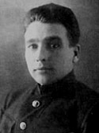  
Орден Красного знамени  
 (24 октября 1905 – 26 июня 1942). Родился в городе Гомель, Белоруссия. Русский, член ВКП(б) с 1930 года. В РККА с 1927 года, в РККФ с 1933 года, капитан 3 ранга (5 августа 1941) .Образование: минный класс Специальных курсов командного состава ВМС РККА (1936), Учебный отряд подводного плавания им Кирова (1938), красноармеец, курсант школы одногодичников, помощник командира взвода, помощник начальника штаба кавполка (1927 – 1933). Командир БЧ-3 (июнь – декабрь 1936), помощник командира (февраль 1938 – март 1939) ПЛ Л-5, командир Л-6  (март 1939 – май 1940). С мая 1940 – командир С-32. Погиб вместе со своим кораблем. Награжден орденом Красного Знамени (1942).

Командир М-33 капитан-лейтенант Суров Дмитрий Иванович  
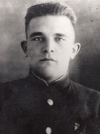  
Орден Красного знамени

(1 октября 1921 – конец августа 1942). Украинец, член ВКП(б) с 1940 года. В ВМФ с 1933 года, капитан-лейтенант (27 февраля 1942). Образование: Военно-морское училище им. Фрунзе (1937), отделение помощников командиров Высших специальных курсов командного состава Учебного отряда подводного плавания им. Кирова (1940), штурман ПЛ М-57 (октябрь 1937 – март 1939), командир [М-51](http://www.sovboat.ru/ship/m51.php3) (март – декабрь 1939), с июня 1940 года командир [М-33](http://www.sovboat.ru/ship/m33.php3), в этой должности встретил начало Великой Отечественной войны. Участник боевых походов. Погиб вместе со своим кораблем. Награжден орденом Красного Знамени (1941).

Командир Щ-208 капитан-лейтенант Беланов Николай Михайлович  
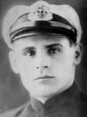

    Родился 27 января 1906 года в городе Ромны, ныне Сумской области. Украинец, член ВКП(б). В РККФ с 1926 года, капитан-лейтенант. Образование: Военно-политическое училище им. Рошаля (1929), Военно-морское училище им. Фрунзе (1934), Курсы командного состава Учебного отряда подводного плавания им. Кирова (1936), инструктор отдельного дивизиона ПЛ ЧФ (1929 – 1931), вахтенный начальник ПЛ «Коммунист» (1931), штурман М-52 (1934 – 1935), штурман (1935), помощник командира ПЛ Д-5 (1936 – 1937), ПЛ Щ-203 (1937 – 1938), ПЛ А-4 (1938 – 1939), командир [А-3](http://www.sovboat.ru/ship/a3.php3) (март 1939 – январь 1941). С февраля 1941 года командир [Щ-208.](http://www.sovboat.ru/ship/h208.php3) Погиб вместе с подводной лодкой в конце августа – начале сентября 1942.

Командир М60 капитан-лейтенант Кудрявцев (Тряпкин) Борис Васильевич  
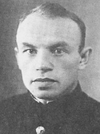  
Орден Красного знамени

(14 февраля 1913 – конец сентября 1942). Родился в городе Тамбов. Русский, член ВКП(б) с 1939 года. В РККФ с 1933 года, капитан-лейтенант (27 апреля 1942). Образование: Военно-морское училище им. Фрунзе (1937), Курсы командного состава Учебного отряда подводного плавания им. Кирова (1939), штурман ПЛ М-54 (сентябрь 1937 – март 1939), командир ПЛ [М-60](http://www.sovboat.ru/ship/m60.php3) (с июля 1939); в этой должности встретил начало Великой Отечественной войны. Погиб вместе со своим кораблем. Награжден орденом Красного Знамени (1942).

Командир М-118 капитан-лейтенант Савин Сергей Степанович  
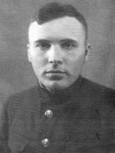  
Орден Красного знамени

(8 октября 1912 – начало октября 1942).Русский, член ВКП(б) с 1938 года. В ВМФ с 1931 года, капитан-лейтенант (27 апреля 1942). Образование: Военно-морское училище им. Фрунзе (1936), Учебный отряд подводного плавания им. Кирова (1939), командир рулевой группы, БЧ-1-4 ПЛ Щ-210 (1936 – февраль 1937), Щ-208 (февраль 1937 – январь 1938), флагманский штурман 14-го дивизиона ПЛ ЧФ (февраль – ноябрь 1938), командир ПЛ [М-63](http://www.sovboat.ru/ship/m63.php3)  (июль 1939 – март 1940), помощник командира ПЛ Щ-208 (март 1940 – апрель 1941), командир [М-118](http://www.sovboat.ru/ship/m118.php3) . Пропал без вести вместе со своим кораблем в девятом боевом походе. Награжден орденом Красного Знамени (1942).

Командир Щ-213 капитан-лейтенант Исаев Николай Васильевич  
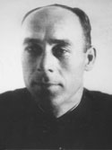

(29 марта 1908 – октябрь 1942).Уроженец поселка Алексеевка Хвалынского района Саратовской области. Русский, член ВКП(б) с 1931 года. В РККФ с 1932 года, капитан-лейтенант (16 апреля 1942). Образование: Военно-морское училище им. Фрунзе (1936), Курсы командного состава Учебного отряда подводного плавания (1938), штурман одной из подводных лодок (1936), штурман С-2 (1936 – 1937), помощник командира Л-17 (1938 – 1939), командир [Щ-120](http://www.sovboat.ru/ship/h120.php3) (13 ноября 1939 – 24 февраля 1942), в распоряжении ВС ЧФ, с 16 мая 1942 командир [Щ-213](http://www.sovboat.ru/ship/h213.php3) . Пропал без вести вместе со своим кораблем.

Командир М-31капитан_лейтенант Расточиль Евгений Генрихович  
[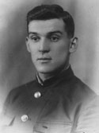](http://www.sovboat.ru/photo/rastochil.jpg)  
Орден Красного знамени Орден Отечественной войны I степени

    (10 августа 1911 – 17 декабря 1942).Русский, член ВКП(б) с 1932 года.В ВМФ с 1933 года, капитан-лейтенант (27 апреля 1942).Образование: Военно-морское училище им. Фрунзе (1937), Учебный отряд подводного плавания им. Кирова (1939), лейтенант, командир группы БЧ-3 ПЛ Л-6 В июле 1938 года уволен, но вскоре восстановлен в кадрах ВМФ. С июля 1939 – командир ПЛ [М-48](http://www.sovboat.ru/ship/m48.php3). В ноябре 1939 года принял [М-31](http://www.sovboat.ru/ship/m31.php3). В этой должности встретил начало Великой Отечественной войны, старший лейтенант. Участник 15 боевых походов подводной лодки, произвел 3 торпедных атаки. (6 октября 1942 года потоплен буксир «Олтул»). Погиб вместе со своим кораблем. Награжден орденами Красного Знамени (1942), Отечественной войны I степени (1943, посмертно).

Командир Щ-212 капитан-лейтенант Кукуй Григорий Аронович  
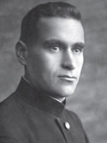  
Орден Красного знамени

(25 ноября 1908 – декабрь 1942). Родился в слободе Антоновка (прекратила существование) на территории современного Молятичского сельсовета Кричевского района Могилевской области, Белоруссия. Еврей, член ВКП(б) с 1928 года. В РККФ с 1932 года. Капитан-лейтенант (29 июня 1942). Образование: ВМУ им. Фрунзе (1937), отделение помощников командиров ПЛ Высших специальных курсов командного состава при Учебном отряде подводного плавания им. Кирова (1940), командир БЧ-3 ПЛ Щ-202 (сентябрь 1937 – январь 1939), помощник командира Щ-201 (январь – декабрь 1939), командир А-1 (январь – июнь 1941). Начало Великой Отечественной войны встретил в должности командира ПЛ [А-5](http://www.sovboat.ru/ship/a5.php3), старший лейтенант. Командовал А-5 в 9 боевых походах. Произвел 1 торпедную атаку, в результате которой тяжело повреждено румынское судно «Ардял» в 5695 брт, (выбросилось на отмель, впоследствии введено в строй). С октября 1942 года назначен командиром [Щ-212](http://www.sovboat.ru/ship/h212.php3). В первом же боевом выходе в новом качестве погиб вместе со своим кораблем. Награжден орденом Красного Знамени (1942).

Командир Л-24 капитан 3 ранга Апостолов Георгий Петрович

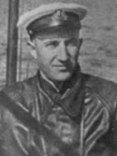  
Орден Красного знамени

Родился 19 сентября 1910 года в городе Керчь, ныне Республика Крым. Русский, член ВКП(б) с 1932 года. В РККФ с 1930 года, капитан 3 ранга. Образование: Военно-морское училище (1934), Курсы командного состава Учебного отряда подводного плавания им. Кирова (1938). Карьера: штурман одной из подводных лодок Черноморского флота (1934 – 1936), помощник командира [Щ-202](http://www.sovboat.ru/ship/h202.php3) (1938), командир Щ-202 (июль 1938 – ноябрь 1940), командир 22-го, после реорганизации, 8-го дивизиона ПЛ ЧФ (1940 – 1941), командир [Щ-214](http://www.sovboat.ru/ship/h214.php3) (июль 1941), [Щ-215](http://www.sovboat.ru/ship/h215.php3) (июль 1941 – январь 1942), [Л-24](http://www.sovboat.ru/ship/l24.php3) (с января 1942). Погиб вместе с ПЛ у мыса Калиакрия в декабре 1942. Награжден орденом Красного Знамени (1942).

**1943 год-3 пл.**

Командир Щ-203 капитан 3 ранга Немчинов Владимир Иннокентьевич  
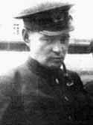  
Орден Отечественной войны

(5 ноября 1913 – 26 августа 1943). Русский, член ВКП(б) с 1938 года. В ВМФ с 1931 года, капитан 3 ранга (11 ноября 1939). Образование: Военно-морское инженерное училище им. Дзержинского (1935), специальные курсы командного состава (1939).Карьера: После окончания ВМУ – командир БЧ-5 одной из подводных лодок. С июля 1939 года – командир подводной лодки типа «М», В октябре 1939 принимает [Щ-203](http://www.sovboat.ru/ship/h203.php3). Погиб вместе со своим кораблем. Награжден орденом Отечественной войны I степени (посмертно, 1944).

Командир А-3 капитан-лейтенант Цуриков Сергей Антонович  
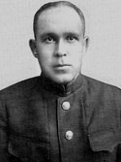  
Орден Красного знамени Орден Отечественной войны

(19 сентября 1909 – конец октября – начало ноября 1943). Родился в городе Луга Ленинградской области. Русский, член ВКП(б) с 1940 года. В РККФ с 1933 года, капитан 3 ранга. Образование: Военно-морское училище (1937), Специальные курсы командного состава подводного плавания (1940). Карьера: штурман А-5 (1938), помощник командира А-5 (1938 – 1939), помощник командира Щ-207 (1940 – 1941), командир [А-1](http://www.sovboat.ru/ship/a1.php3) (1 февраля 1941 – 3 ноября 1941), [А-3](http://www.sovboat.ru/ship/a3.php3) (11 ноября 1941). Произвел три торпедных атаки (выпущено 6 торпед). Потопил 1 судно противника (3.495 брт). Погиб вместе со своим кораблем. Награжден орденами Красного Знамени (1942), Отечественной войны I степени (посмертно, 1943), медалью «За оборону Севастополя».

Командир Д-4 капитан-лейтенант Трофимов Иван Яковлевич  
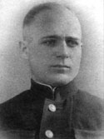  
Орден Красного знамени Орден Отечественной войны I степени

(12 января 1912 – начало декабря 1943). Уроженец города Антрацит Луганской областиУкраинец, член ВКП(б) с 1939 года. В РККФ с 1934 года, капитан-лейтенант (3 сентября 1942). Образование: Военно-морское училище им. Фрунзе (1938), отделение помощников командиров ПЛ высших специальных курсов командного состава Учебного отряда подводного плавания им. Кирова (1940). Карьера: командир группы БЧ-1 ПЛ Л-5 (август 1938 – январь 1939), дивизионный штурман (январь – декабрь 1939), помощник командира [Д-5](http://www.sovboat.ru/ship/d5.php3) (с января 1940). В этой должности встретил начало Великой Отечественной войны. Участник боевых походов ПЛ. Командир Д-5 (май 1942 – апрель 1943), [Д-4](http://www.sovboat.ru/ship/d4.php3) (с мая 1943). Погиб в море вместе со своим кораблем. Награжден орденами Красного Знамени (1943), Отечественной войны I степени (посмертно, 1944), медалью «За оборону Севастополя».

**1944год - 3 пл**

Командир Л-23 капитан 3 ранга Фартушный Илларион Фёдорович  
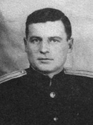  
  
Орден Ленина Орден Отечественной войны I степени

(3 ноября 1909 – середина января 1944). Уроженец села Великая Костромка Апостоловского района Днепропетровской области. Украинец, член ВКП(б) с 1940 года. В РККФ с 1931 года, капитан 3 ранга (2 мая 1942). Образование: Промтехникум (1930), курсы при учебном отряде Морских сил Черного моря (1933), Специальные курсы командного состава ВМС РККА (1934), Учебный отряд подводного плавания им. Кирова (1938). Карьера: краснофлотец (1931 – 1932), командир группы БЧ-3, командир БЧ-3 ПЛ Д-5 (1934 – 1936), помощник командира ПЛ Д-6 (февраль 1938), командир [Щ-207](http://www.sovboat.ru/ship/h207.php3) (февраль 1938 – март 1939), командир [С-31](http://www.sovboat.ru/ship/s31.php3) (март 1939 – май 1942). В этой должности встретил начало Великой Отечественной войны, капитан-лейтенант. С мая 1942 года командир [Л-23](http://www.sovboat.ru/ship/l23.php3). Участник боевых походов. Погиб вместе со своим кораблем. Награжден орденом Ленина (1942), орденом Отечественной войны I степени (1944) медалью «За оборону Севастополя».

Командир Щ-216 капитан 3 ранга Карбовский Григорий Евстафьевич  
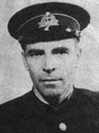  
Орден Красного знамени

(17 ноября 1903 – 10 февраля 1944). Украинец. Член ВКП(б) с 1927. Капитан 3 ранга (2 мая 1943). В РККА с 1925, в ВМФ с 1933 года. Образование: Специальные курсы командного состава ВМС РККА (1935), Учебный отряд подводного плавания им. Кирова (1938). Каптенармус, командир отделения, помощник командира роты по политчасти, политрук роты (1927 – 1933), командир БЧ-3 Щ-205 (август 1935 – декабрь 1936), флагманский минер дивизиона ПЛ (декабрь 1936 – февраль 1938), помощник командира Щ-205 (март – сентябрь 1938), ВРИД командира (сентябрь 1938 – март 1939), командир Щ-211 (март 1939 – февраль 1941). С февраля 1941 командир [Щ-216](http://www.sovboat.ru/ship/h216.php3). Погиб вместе со своим кораблем. В качестве командира подводной лодки принял участие в 15 боевых походах (в том числе 1 транспортном рейсе в Севастополь), произвел как минимум 6 торпедных атак (еще 1 атака вероятно) с выпуском не менее 15 торпед. В результате чего потоплено 1 транспортное судно (4.336 брт), 1 танкер (7.327 брт) поврежден. Награжден орденом Красного Знамени.

Командир Л-6 капитан 3 ранга Гремяко Борис Васильевич  
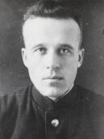  
Орден Красного знамени Орден Красной звезды

(31 марта 1913 – апрель 1944). Родился в городе Луга Ленинградской области. Русский. Член ВКП(б) с 1940 года. В РККФ с 1931 года, капитан 3 ранга (24 февраля 1944).Образование: Военно-морское училище им. Фрунзе (1936), отделение помощников командиров ПЛ Высших специальных курсов командного состава при Учебном отряде подводного плавания им. Кирова (1940).Карьера: Командир БЧ-3 ПЛ Щ-205 (июнь – август 1936), командир БЧ-3 А-2 (август 1936 – февраль 1937), командир БЧ-3 Щ-202 (февраль 1937 – июль 1938), помощник командира А-3 (июль 1938 – январь 1939), А-4 (январь – декабрь 1939), Л-5 (октябрь 1940 – октябрь 1942), командир ПЛ [Л-5](http://www.sovboat.ru/ship/l5.php3) (октябрь 1942 – март 1943), [Л-4](http://www.sovboat.ru/ship/l4.php3) (март – апрель 1943), [Л-6](http://www.sovboat.ru/ship/l6.php3) (с апреля 1943). Участник боевых походов. Погиб вместе со своим кораблем.  
Награжден орденами Красной Звезды (1942), Красного Знамени (1943), медалью «За оборону Севастополя».